PHÒNG GIÁO DỤC & ĐÀO TẠO QUẬN LONG BIÊN
TRƯỜNG MẦM NON PHÚC ĐỒNG
_______________________________________________

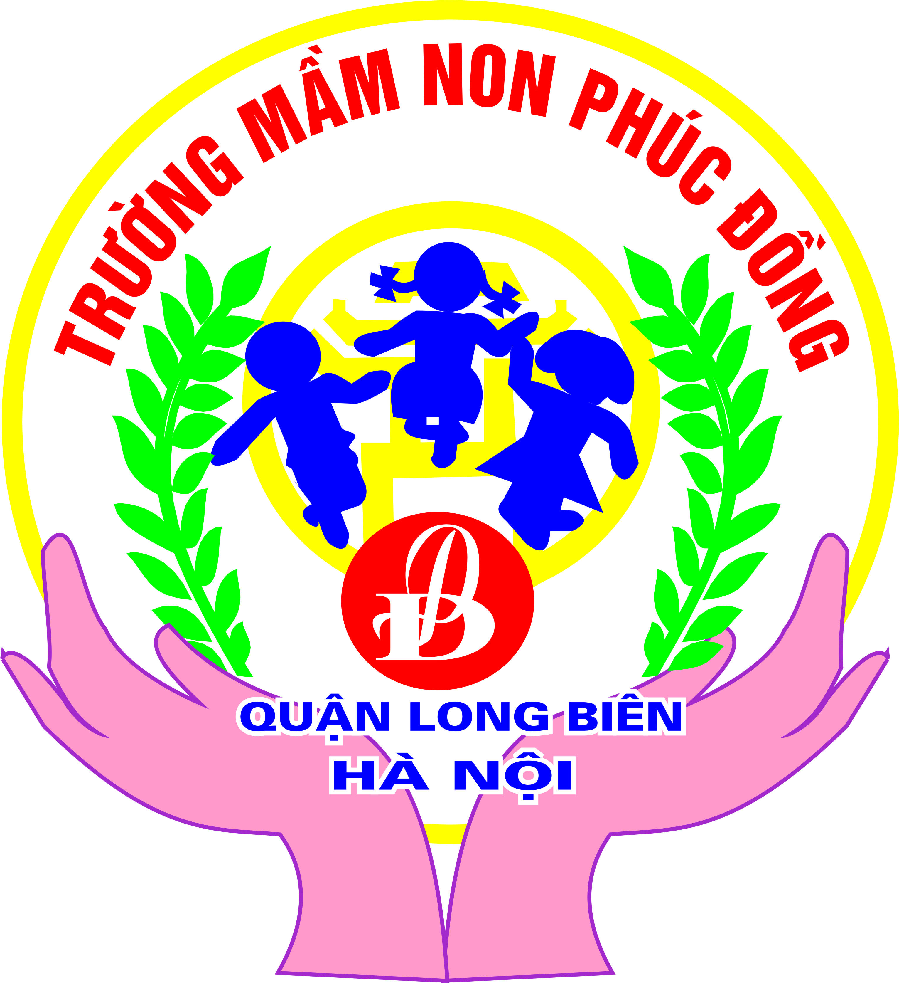

GIÁO ÁN
KHÁM PHÁ XÃ HỘI

Đề tài : Phường Phúc Đồng thân yêu
Chủ điểm: Quê hương- Bác Hồ kính yêu
Lứa tuổi : MGB (3-4 tuổi)

Năm học: 2015- 2016

GIÁO ÁN
KHÁM PHÁ XÃ HỘI
Đề tài : Phường Phúc Đồng thân yêu
Chủ điểm: Quê hương- Bác Hồ kính yêu
Lứa tuổi : MGB (3-4 tuổi)
Thời gian: 20-25 phút
Số lượng : 20-24 trẻ
I, Mục đích- yêu cầu:
1, Kiến thức:
- Trẻ biết một số cảnh đẹp của phường Phúc Đồng và nét đẹp đặc trưng trong văn hóa của phường Phúc Đồng nơi trẻ đang sống: Ngôi đình Sài Đồng, đình Mai Phúc, khu chung cư, hồ Sài Đồng, trường học, Lễ hội Đình làng Sài Đồng, lễ hội đình làng Mai Phúc...
2, Kỹ năng:
- Trẻ nói đủ câu, rõ ràng, mạnh dạn trả lời câu hỏi của cô.
- Trẻ có kĩ năng ghép tranh
3, Thái độ:
- Trẻ hứng thú học
- Trẻ cảm nhận được vẻ đẹp của phường Phúc Đồng nơi trẻ đang sống
II, Chuẩn bị:
1, Đồ dùng của cô:
- Tranh ảnh về các cảnh đẹp phường Phúc Đồng
- Đĩa video lễ hội Đình làng Sài Đồng
- Nhạc chủ điểm quê hương- Bác Hồ kính yêu
2, Đồ dùng của trẻ:
- 4 tranh cảnh đẹp phường Phúc Đồng, đình làng Sài Đồng, đình làng Mai Phúc đã được cắt rời cho trẻ ghép.
- 6 bức tranh cho trẻ tô màu về 1 số cảnh đẹp của phường Phúc Đồng.

III, Tiến hành:
Hoạt động của cô | Hoạt động của trẻ
1, Ổn định tổ chức:  - Cô và trẻ cùng hát bài: " Quê hương tươi đẹp"  - Trò chuyện dẫn dắt vào bài: Quê hương là nơi mỗi người được sinh ra và lớn lên ở đó. Quê hương của cô là ở Phường Phúc Đồng, quận Long Biên, thành phố Hà Nội. Vậy quê hương của các con là ở đâu? (Cho 2-3 trẻ trả lời)  2, Bài mới:  * Chia trẻ thành 4 nhóm chơi trò chơi: "Ghép tranh"  - Mỗi nhóm sẽ ghép một bức tranh về cảnh đẹp phường Phúc Đồng: đình làng Sài Đồng, Hồ Sài Đồng, Khu Đô thị Sài Đồng, Chợ Phúc Đồng.  - Sau khi ghép xong, các đội sẽ cử nhóm trưởng lên giới thiệu về tranh nhóm mình vừa ghép. Cô đưa ra các câu hỏi gợi ý trẻ giới thiệu về tranh của nhóm mình:  + Nhóm con ghép tranh về cảnh gì?  + Trong tranh có những gì?  + Con thấy bức tranh thế nào?  + Các con đã đi chơi ở đó bao giờ chưa? Con đã làm gì ở đó?  -> Cô khái quát các bức tranh trẻ vừa ghép: các nhóm vừa ghép được các bức tranh như: đình làng Sài Đồng, Hồ Sài Đồng, Khu Đô thị Sài Đồng, Chợ Phúc Đồng.  Đây đều là những cảnh đẹp của phường Phúc Đồng .  * Cho trẻ xem video về lễ hội đình làng Sài Đồng và đàm thoại với trẻ:  - Các con vừa xem cảnh gì?  - Đây là lễ hội ở đâu?  - Mọi người đang làm gì đây? ( Đang rước Kiệu, múa lân, gõ trống...)  - Các cụ đang làm gì? ( Đang lễ )  - Các con thấy mọi người đi rước hội ăn mặc thế nào?  - Trong lễ hội có nhiều hay ít người?  - Trong lễ hội có những trò chơi gì dành cho trẻ em?  - Còn có trò chơi gì dành cho người lớn?  - Các con được đi hội bao giờ chưa?  - Khi đi xem hội, các con cảm thấy như thế nào?  - Các con đã làm gì ở lễ hội?  * Cô khái quát lại: Các con ạ, lễ hội đình làng Sài Đồng diễn ra vào tháng 2 âm lịch, mỗi năm chỉ có một lần. Ở lễ hội làng Sài Đồng diễn ra rất nhiều hoạt động như: Rước kiệu, múa rồng, múa lân, múa hát, lễ trong Đình. Ngoài ra, có rất nhiều trò chơi dành cho người lớn và trẻ em. Trong lễ hội có người của làng Sài Đồng, có cả nhiều người nơi khác đến nên lễ hội rất đông vui, náo nhiệt. Có nhiều trò chơi dân gian và hát quan họ làm cho không khí thêm vui nhộn.  * Giáo dục: Hà Nội có rất nhiều cảnh đẹp trong đó có cả phường Phúc Đồng thân yêu, trước đây là làng Sài Đồng, nơi các con đang sống thuộc quận Long Biên thành phố Hà Nội  - Các con cảm thấy những cảnh đẹp đó như thế nào?  Yêu quý những cảnh đẹp đó thì các con sẽ làm gì? ( Giữ gìn vệ sinh sạch sẽ, không bẻ cành, hái hoa, thích được ngắm những cảnh đẹp đó...)  * Mở rộng:  - Ngoài lễ hội đình làng Sài Đồng, các con còn biết những lễ hội nào?  ( Cho trẻ kể tên các lễ hội mà trẻ biết )  Sau khi cho trẻ kể xong, cô cho trẻ xem tranh một số lễ hội khác có ở Hà Nội.  * Củng cố:  - TC1: Thi xem đội nào nhanh  + CC: Chia trẻ thành 4 đội, 2 đội chơi trước, 2 đội cổ vũ và chơi sau. Nhiệm vụ mỗi đội là lên tìm và gắn tranh về các hoạt động có trong lễ hội làng Sài Đồng ( rước kiệu, múa rồng, múa hát, múa lân, lễ trong đình, chơi cờ người...)  + LC: Chơi theo luật tiếp sức trong thời gian là một bản nhạc: Khi nhạc vang lên, bạn đầu hàng ở mỗi đội chơi sẽ chạy lên chọn l tranh đúng yêu cầu gắn vào bảng chơi của đội mình rồi chạy về đập vào tay bạn đầu hàng tiếp theo và chạy về cuối hàng. Bạn đầu hàng tiếp theo lại chạy lên làm tương tự. Cứ như thế cho đến hết. Đội nào chọn đúng và nhiều tranh hơn sẽ thắng. Cho trẻ chơi 2 lần, sau mỗi lần chơi cô nhận xét và động viên trẻ.  - TC2: Bé khéo tay  Chia trẻ thành 6 nhóm, tô màu tranh về một số cảnh đẹp Hà Nội và lễ hội đình làng Sài Đồng.  3, Kết thúc:  Cô và trẻ chơi trò chơi dân gian: Nu na nu nống | - Trẻ cùng hát với cô  - Trẻ lắng nghe và trò chuyện cùng cô.  - Trẻ chơi ghép tranh  - Trẻ lên giới thiệu về tranh mình vừa ghép.  - Trẻ trả lời  - Trẻ lắng nghe  - Trẻ quan sát và đàm thoại cùng cô  - Trẻ lắng nghe  -Trẻ trả lời  - Trẻ kể các lễ hội khác mà trẻ biết  - Trẻ xem tranh cô giới thiệu  Trẻ chơi trò chơi  Trẻ tô màu tranh theo nhóm  Trẻ chơi trò chơi cùng cô

